# ПРАВИЛА СОДЕРЖАНИЯ ДОМАШНИХ СОБАК, КОШЕК

Домашние животные - это имущество, на которое гражданин обладает правом собственности и несет за него ответственность (ст.137 Гражданского кодекса Республики Беларусь (далее - ГК)).

Требования к содержанию домашних животных и обязанности владельцев установлены Правилами, утвержденными Постановлением Совета Министров Республики Беларусь от 4 июня 2001 г. № 834 (далее – Правила № 834).

Так, в частности, разрешается содержать собак, кошек в занимаемой одной семьей отдельной квартире, **но не более двух животных в отдельной квартире многоквартирного жилого дома**.

В квартире, где проживает несколько нанимателей (собственников), разрешается содержать не более одного животного на семью нанимателя (собственника) при согласии всех совершеннолетних граждан, проживающих в квартире (подп.3.1 п.3 Правил № 834).

Кроме того, владельцы собак, кошек обязаны:

• в течение **3 дней извещать сельский, районный исполнительный комитет, регистрирующий животных**, а также ветеринарное учреждение по месту своего постоянного проживания о приобретении, продаже, гибели, пропаже, перемене места жительства или сдаче собаки, кошки (подп.4.2 п.4 Правил № 834);

• доставлять домашних собак, кошек в ветеринарные учреждения для обследования и прививок против бешенства (подп.4.3 п.4 Правил № 834);

• выводить в случае надобности собак из квартир или иных изолированных помещений, а также с изолированных территорий в места общего пользования на коротком поводке и в наморднике, за исключением щенков в возрасте до трех месяцев и декоративных собак ростом до 25 сантиметров в холке, которых можно выводить на поводке без намордника (подп.4.4 п.4 Правил № 834);;

• производить выгул собак в местах, отведенных для этих целей местными исполнительными и распорядительными органами (подп.4.5 п.4 Правил № 834);

• своевременно вносить установленные для владельцев собак сборы (подп.4.6 п.4 Правил № 834);

• выполнять установленные санитарно-эпидемиологические требования, а именно содержать в чистоте и порядке жилые помещения, включая подсобные, балконы и лоджии, не сорить в кабинах лифтов, вспомогательных помещениях жилых домов и на придомовой территории.

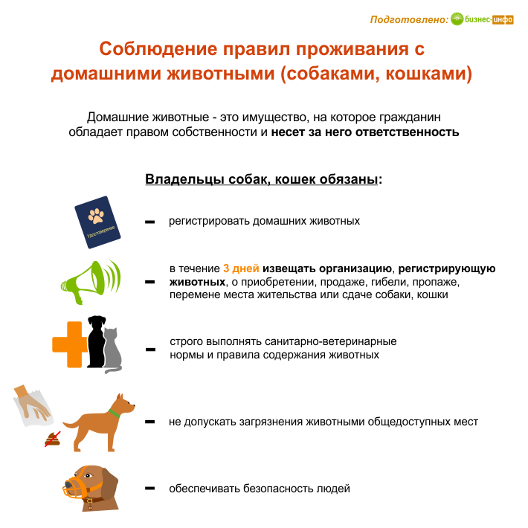

## Регистрация домашних животных. Уплата налога

В настоящее время законодательством Республики Беларусь установлена **обязательная регистрация** в отношении собак и кошек, содержащихся в жилых помещениях. Регистрация осуществляется сельским, поселковым, районным, городским (городов областного и районного подчинения) исполнительным комитетом, местной администрацией района в городе. (п.8 Правил № 834).

 Собаки, кошки подлежат регистрации в течение **3 дней** со дня приобретения. Щенки и котята должны быть зарегистрированы в возрасте от 3 до 3,5 месяца. Регистрация собак потенциально опасных пород производится только при наличии у владельца **справки о прохождении соответствующего обучения**. При регистрации собак, кошек их владельцам выдается **регистрационное удостоверение и жетон установленного образца**, который должен быть постоянно прикреплен к ошейнику животного (пп.9-12 Правил № 834).

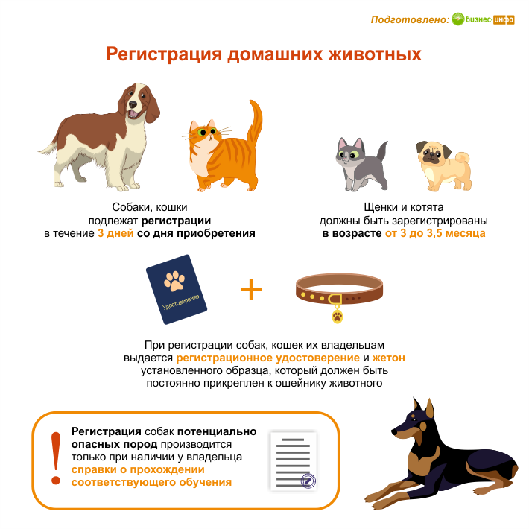

После регистрации собаки ее владелец обязан будет уплачивать **налог за владение собаками** в местный бюджет в размере, установленном законодательством.

Налог на собак подлежит уплате **ежеквартально** с момента достижения собакой возраста **3 месяцев** (п.1 ст.309, ст.311 Налогового кодекса Республики Беларусь).

Ставки налога устанавливаются за каждый налоговый период (календарный квартал) в следующих размерах:

• ***63 белорусских рублей*** - за собаку потенциально опасной породы;

• ***13 белорусских рублей*** - во всех остальных случаях (п.1 ст.310 названного Кодекса).

  Налог уплачивается одновременно с оплатой жилищно-коммунальных услуг.

**Освобождаются от налога за владение собаками следующие физические лица** (ст.3091 Налогового кодекса Республики Беларусь):

1. инвалиды, владеющие собакой-поводырем;

2. инвалиды I и II группы;

3. инвалиды III группы – в отношении одной собаки;

4. достигшие общеустановленного пенсионного возраста или имеющие право на пенсию по возрасту со снижением общеустановленного пенсионного возраста, – в отношении одной собаки;

5. родители (усыновители, удочерители), воспитывающие детей-инвалидов в возрасте до восемнадцати лет, – в отношении одной собаки;

6. родители (усыновители, удочерители) в многодетных семьях с тремя и более детьми в возрасте до восемнадцати лет – в отношении одной собаки;

7. проживающие в одноквартирных или блокированных жилых домах, – в отношении одной собаки.

За любое нарушение установленных правил содержания домашних животных их владельцы могут быть привлечены к административной ответственности в виде наложение штрафа в размере от 1 до 15 БВ, а также в виде штрафа в размере от 10 до 30 БВ или или общественные работы, или административный арест в случае, если был причинен вред здоровью людей или имуществу (ст.15.30 КоАП).

## Правила выгула домашних животных

 Помимо правил содержания, в Республике Беларусь установлены определенные **правила выгула животных**.

Владельцы домашних животных обязаны выводить в случае надобности собак из квартир или иных изолированных помещений, а также с изолированных территорий в места общего пользования на коротком поводке и в наморднике, за исключением щенков в возрасте до 3 месяцев и декоративных собак ростом до 25 сантиметров в холке, которых можно выводить на поводке без намордника (подп.4.4 п.4 Правил № 834).

Есть еще одно правило, установленное п.6 Правил № 834, а именно: **несовершеннолетним запрещено выгуливать собак потенциально опасной породы**.

Кроме того, владельцам кошек, собак запрещено приводить собак, кошек в магазины, на предприятия общественного питания и бытового обслуживания населения, в школы и детские дошкольные учреждения, в общественные здания, парки, скверы, на стадионы, рынки, а также на животноводческие фермы (данное требование не распространяется на собак-поводырей); а также выгуливать собак на придомовых территориях (подп.5.2 п.5 Правил № 834).

Выгул собак должен производиться **в местах, отведенных для этих целей местными исполнительными и распорядительными органами** (подп.4.5 п.4 Правил № 834).

*Решением Горецкого районного исполнительного комитета «О мерах по упорядочению содержания домашних и отлова безнадзорных собак и кошек» от 17.05.2021 г.№ 11-32 установлены места для выгула собак на территории города Горки:*

*площадка для выгула собак, расположенная по улице Вокзальная;*

*территория, расположенная между гаражным кооперативом «Белый ручей» и потребительским гаражным кооперативом «Строитель-Горки»;*

*территория в конце улицы Гаражная.*

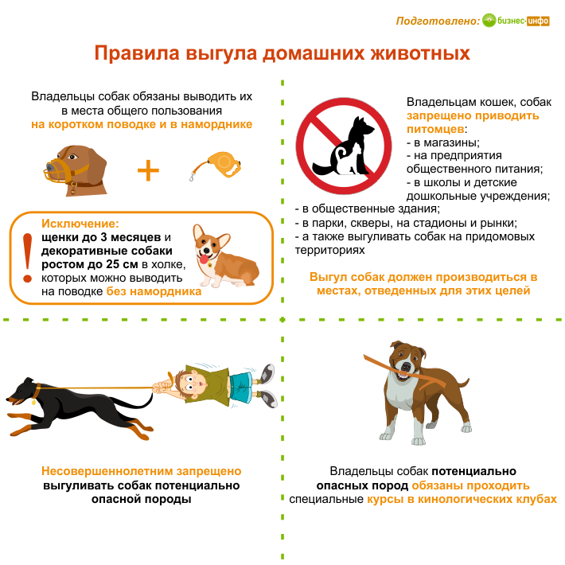

Перечень потенциально опасных пород собак утвержден постановлением Министерства сельского хозяйства и продовольствия Республики Беларусь от 12.12.2001 № 40.

Стоит также отметить тот факт, что владельцы собак потенциально опасных пород обязаны проходить **специальные курсы в кинологических клубах**, по окончании которых им выдается удостоверение (справка) о порядке разведения, содержания и ухода за собаками.

*Курсы можно пройти в МООЛС «Алькор», по адресу: г. Могилев, ул. Космонавтов,53. Тел: 41-50-28, +375296289890.*

**Отлов животных**

Безнадзорные собаки, кошки в населенных пунктах (в том числе с ошейниками, жетонами и в намордниках) подлежат отлову.

 Отлов производится в целях предотвращения заболеваний людей и животных бешенством, иными инфекционными и паразитарными заболеваниями, а также предупреждения контакта безнадзорных животных с людьми и животными.

 Мероприятия по отлову собак, кошек проводятся по графикам, согласованным с местными исполнительными и распорядительными органами, и по заявкам организаций, осуществляющих эксплуатацию жилищного фонда и (или) предоставляющих жилищно-коммунальные услуги, и других организаций.

Основанием для подачи заявок является наличие безнадзорных животных на обслуживаемой территории, а также обращения граждан и поступившие предложения санитарно-эпидемиологической или ветеринарной служб о необходимости проведения отлова животных.

 Отловленные собаки, кошки, имеющие регистрационные жетоны, **содержатся в течение пяти суток в пунктах временного содержания животных**, о чем ставится в известность владелец животного.

 Собаки, кошки в течение пяти дней возвращаются владельцам (кроме животных больных или подозрительных на заболевание бешенством, а также контакт с которыми повлек обращение за антирабической помощью) при подтверждении ими своих прав и после оплаты полной стоимости затрат на содержание животных.